Gestão eficiente de objetos perdidos em instituições de ensino
Davi, Diego, Enthoni, Mateus
Faculdade de Tecnologia Senac (SENAC) – Jaraguá do Sul, SC – Brazil
diego.hornburg@alunos.sc.senac.br, enthoni.nagel@alunos.sc.senac.br, davi.padilha@alunos.sc.senac.br, mateus.lourenco@alunos.sc.senac.br

Abstract. This article aims to present an application of lost and found items, serving a project of the extension curricular unit in conjunction with the frontend and backend development units. Using technologies such as Node.JS, JavaScript, HTML and CSS, the application digitizes and optimizes the process of recording found items. Based on SDG 9 - Industry, Innovation and Infrastructure, the project aims to foster innovation, improving efficiency and organization in the management of lost and found items and promoting sustainability and responsibility on campus.
Resumo. Este artigo tem como proposta apresentar uma aplicação de achados e perdidos, atendendo a um projeto da unidade curricular de extensão em conjunto com as unidades de desenvolvimento frontend e backend. Utilizando tecnologias como Node.JS, JavaScript, HTML e CSS, a aplicação digitaliza e otimiza o processo de registro de itens encontrados. Baseado na ODS 9 - Indústria, Inovação e Infraestrutura, o projeto visa fomentar a inovação, melhorando a eficiência e a organização no gerenciamento dos achados e perdidos e promovendo sustentabilidade e responsabilidade no campus.

Introdução
Perder um objeto pessoal é uma experiência frustrante que pode afetar pessoas de todas as idades. Em um mundo consumista, é comum ver pessoas buscando pertences perdidos, sejam importantes ou supérfluos. Escolas, faculdades e universidades enfrentam esse desafio, o que causa impactos emocionais e financeiros significativos. Uma gestão de itens perdidos é essencial para reduzir esses impactos, promovendo ambientes organizados e seguros. Alinhada com o Objetivo de Desenvolvimento Sustentável (ODS) 9, essa prática também incentiva o consumo consciente e abre caminho para inovações.
Na Faculdade de Tecnologia Senac de Jaraguá do Sul, que oferece aulas nos períodos matutino para ensino médio, vespertino e noturno para cursos técnicos e graduação, cerca de 500 alunos frequentam diariamente ambientes como salas de aula, biblioteca e laboratórios do campus. Itens como carregadores, guarda-chuvas, estojos, casacos, blusas e fones de ouvido são eventualmente encontrados e registrados através de um protocolo físico para itens perdidos. Propomos a transição desse protocolo físico para uma aplicação digital, visando facilitar mais a gestão eficiente pelos funcionários.
Implementar um sistema digital promove um ambiente mais organizado e seguro, também otimizará recursos e reduzirá desperdícios. Abordar sobre a responsabilidade individual e coletiva na manutenção de ambientes de uso comum é fundamental, para evitar problemas, melhorar a experiência de quem frequenta o campus e demonstrar o compromisso na utilização de práticas inovadoras.
As metas principais incluem implementar uma aplicação para o cadastro de objetos encontrados, aumentar as taxas de recuperação de itens perdidos, gerenciar esses objetos de acordo com a legislação vigente e destinar os pertences não recuperados para instituições de caridade, promovendo ação social e um impacto positivo na comunidade.

2. Gestão eficiente de itens perdidos em instituições de ensino

3. Legislação para itens perdidos em instituições de ensino.
A legislação brasileira que trata da gestão de bens achados, incluindo a doação de pertences não reclamados, é abordada principalmente no Código Civil. A destinação específica, como a doação de itens não reclamados, pode não ser detalhadamente coberta. Em tais casos, a instituição pode seguir princípios gerais de direito e políticas internas, desde que não contrariem a legislação existente.
No Código Civil Brasileiro, os artigos que tratam de objetos achados estão localizados principalmente na Seção III, Capítulo II, do Livro III - "Dos Bens". Para uma instituição de ensino, é importante seguir esses princípios legais ao lidar com objetos perdidos.

Procedimentos para Gestão de Itens Perdidos
- Registro e Armazenamento: Todos os itens encontrados devem ser registrados detalhadamente e armazenados de maneira segura.
- Notificação e Divulgação: Informar a comunidade acadêmica sobre os itens encontrados.
- Entrega às Autoridades: Itens não reclamados devem ser entregues à autoridade competente dentro da instituição.
- Procedimentos Pós-Prazo: Após o período de 90 dias, itens não reclamados podem ser vendidos em leilão público, e o valor deve ser depositado conforme a legislação.
- Destinação Alternativa: Se não for possível realizar um leilão, ou se os itens forem de baixo valor, a instituição pode estabelecer uma política interna para doação dos itens não reclamados, sempre em conformidade com as leis aplicáveis.

Regulamentações Complementares
Para doações de bens em geral, incluindo itens não reclamados, podem ser consultadas:
- Código Civil Brasileiro - Parte Geral:
  - Artigos 538 a 564: Tratam de doações e podem fornecer um entendimento geral sobre como doações devem ser feitas.
- Leis Federais, Estaduais e Municipais:
  - Leis específicas de cada estado ou município podem tratar da destinação de bens públicos ou de doações de itens encontrados em instituições públicas ou privadas.
- Regulamentos Internos:
  - Muitas instituições criam regulamentos internos para a gestão de itens perdidos, detalhando procedimentos específicos para doação após o prazo legal de retenção

4. Metodologia
Itens ou pertences dos frequentadores do campus da faculdade Senac de Jaraguá do Sul são eventualmente esquecidos, gerando um problema contínuo de gestão e armazenamento. Atualmente, há uma média de 20 a 30 objetos armazenados, aguardando manifestação de seus donos. A maioria dos itens esquecidos são reclamados e recuperados, seguindo um protocolo físico estabelecido pela instituição.

Levantamento de Dados sobre Itens Perdidos e Não Recuperados
- Frequência de Itens Perdidos:
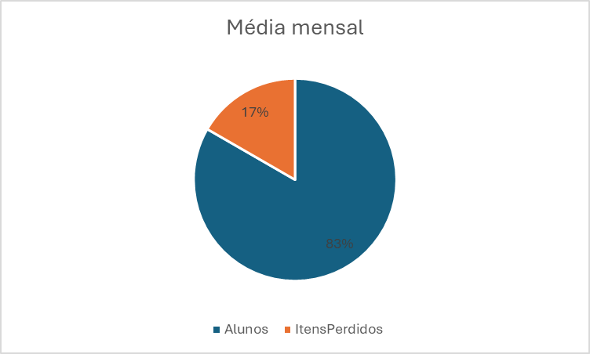
Em uma instituição com uma média de 500 alunos por dia, é comum encontrar de 2 a 5 itens perdidos diariamente. Isso resulta em aproximadamente 10 a 25 itens perdidos por semana, e entre 40 a 100 itens por mês.

2. Tipos de Itens Perdidos
Os itens deixados para trás incluem carregadores, guarda-chuvas, estojos, casacos, blusas, fones de ouvido, entre outros pertences.

3. Taxa de Recuperação
- A maioria dos itens esquecidos são reclamados e recuperados, com o dono buscando o pertence junto ao setor responsável.
- O processo de recuperação inclui identificação do dono e assinatura do protocolo estabelecido pela instituição.

4. Impacto no Armazenamento
- Com uma média de 20 a 30 itens armazenados, há um constante acúmulo de objetos que aguardam ser reclamados.
- A gestão desses itens requer espaço e organização, o que pode se tornar um desafio se o volume de itens não reclamados continuar a crescer.

Proposta de Solução
Para reduzir o problema dos itens perdidos e melhorar a gestão desses objetos, consideramos a implementação de um sistema digital para gestão de itens perdidos. A solução inicialmente vai incluir:
- Digitalização do Protocolo Físico: Utilizar uma aplicação web para registrar e gerenciar itens perdidos, permitindo que funcionários acessem e cadastrem informações em tempo real sobre os objetos encontrados.
- Doação: Após o período legal de retenção (90 dias), doar itens não reclamados a instituições de caridade, promovendo responsabilidade social e reduzindo o acúmulo de objetos.

Desenvolvimento da Aplicação
Inicialmente, já existe um protocolo físico para controle interno na unidade SENAC – Jaraguá do Sul, que serviu como referência para a aplicação. A partir disso, foi desenvolvido um protótipo de aplicação web para melhorar o gerenciamento de objetos encontrados nos ambientes da faculdade. Os requisitos extraídos seguem o padrão do protocolo físico já utilizado.

Implementação
A metodologia utilizada para o desenvolvimento da aplicação é a Feature Driven Development (FDD), onde a entrega é baseada em funcionalidades específicas. A aplicação foi dividida em três partes principais, cada uma com funcionalidades específicas para entrega durante o cronograma de aulas:
- Modelagem e criação da base de dados
- Desenvolvimento da lógica da aplicação web
- Estilização e telas da aplicação
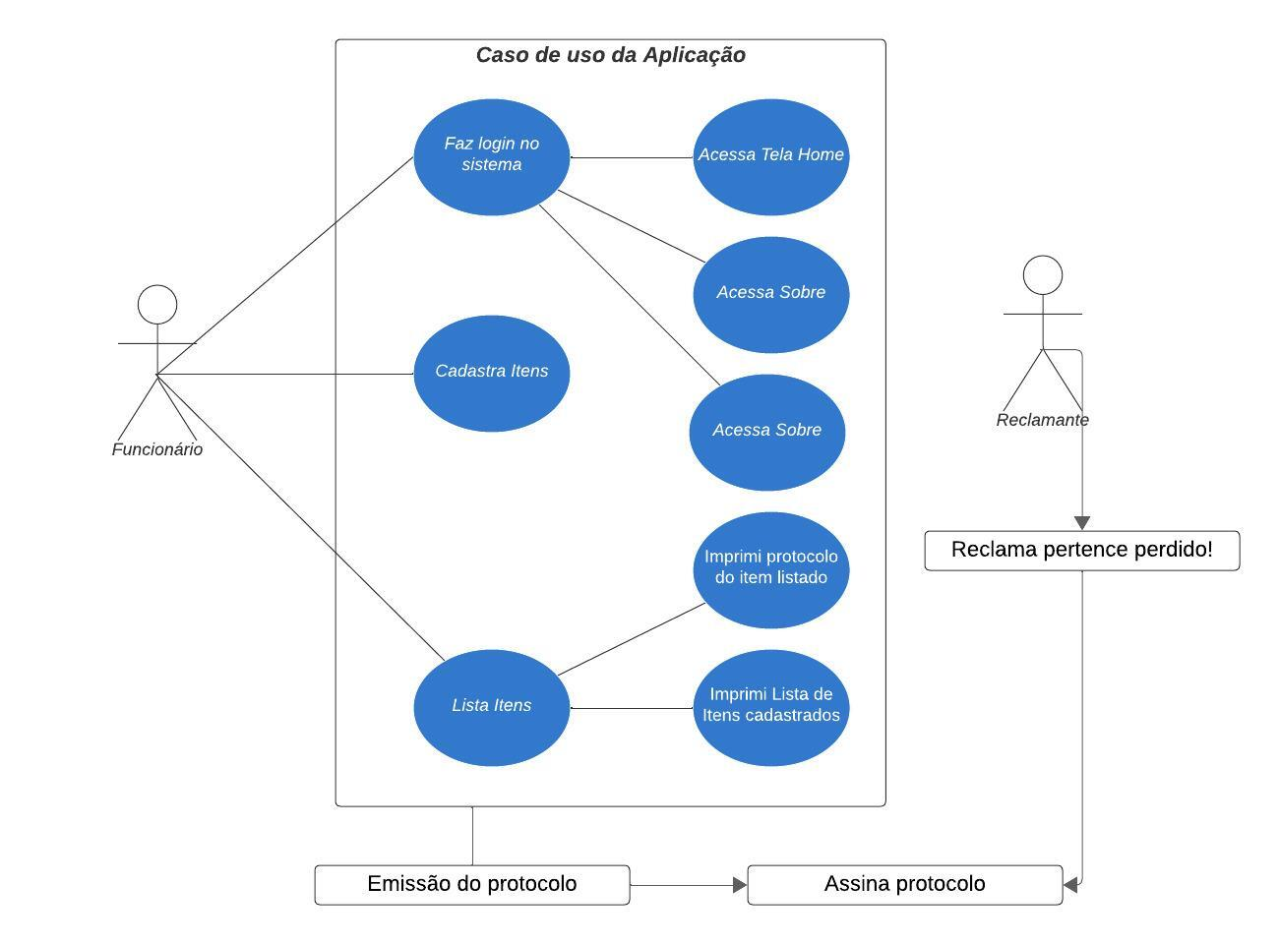
Durante o desenvolvimento, foram realizados testes de utilização em cada tela, com correções e melhorias sendo aplicadas até alcançar o resultado ideal.

Descrição dos Casos de Uso
- Logar na aplicação:
  - Funcionário faz o login com um usuário e senha válido.
- Acessa Tela Home:
  - Funcionário logado e autenticado acessa a tela principal HOME, que contém outras telas de funcionalidades e informações: SOBRE, APOIO, CADASTRAR ITEM e LISTAR ITENS.
- Cadastrar Item Perdido:
  - Funcionário encontra um item perdido e o cadastra no sistema com detalhes como descrição, local encontrado e data.
- Listar Itens Perdidos:
  - Funcionário pode consultar a lista de itens perdidos e também pode imprimir a lista de todos os itens cadastrados ou imprimir protocolo individual do item desejado.
- Reivindicar Item Perdido:
  - Proprietário identifica seu item na lista e segue o procedimento para reivindicação.
- Emitir Protocolo do Item Perdido:
  - Sistema emite protocolo do item reivindicado pelo proprietário, o funcionário imprime para coleta da assinatura no documento.
- Proprietário retira o Item:
  - Protocolo devidamente assinado pelo proprietário, funcionário está autorizado a fazer a devolução do pertence.

Modelo lógico do banco de dados

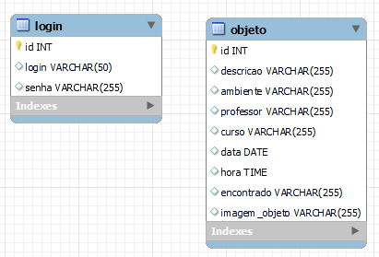

Ferramentas e Tecnologias Utilizadas
O desenvolvimento da aplicação foi realizado utilizando JavaScript com Node.js. As bibliotecas e frameworks principais utilizados foram:
- Express: Para a construção do servidor web.
- MySQL2: Para interação com o banco de dados MySQL.
- Body-Parser: Para processamento de dados das requisições HTTP.
- Date-Fns: Para manipulação de datas.

Futuras Expansões
Inicialmente, a aplicação abrange somente o setor administrativo, mas pretendemos expandir o acesso para os estudantes, permitindo que eles também possam consultar e alimentar o sistema com informações sobre itens perdidos.

5. Resultados e discussões
O que concluiram sobre o que pesquisaram no referencial teórico? Pq a gestão é importante…
Trazer os objetivos geral e especificos e contar se foram ou não atendidos, pq ? como? O que pretendem fazer para alcançar etc etc..
O objetivo geral de promover a gestão eficiente de objetos encontrados na Faculdade SENAC Jaraguá do Sul, ainda não cumprida, pois será necessário realizar a implantação do sistema, que ainda está em período de desenvolvimento. A previsão de conclusão é para o final do segundo semestre de 2024, e após sua implantação, será necessário realizar testes para compreender sua efetividade ou não na gestão dos itens perdidos pelos estudantes.

- Implementar e desenvolver uma aplicação para cadastro de objetos encontrados na instituição.
- Aumentar as taxas de objetos recuperados na instituição.
- Gerenciar objetos encontrados de forma eficiente e atendendo à legislação vigente.
- Destinação de objetos não recuperados para instituições de caridade.
O que concluíram de toda a conclusão
O que ainda é necessário ser realizado para concluir o projeto como um todo.

6. Referências

